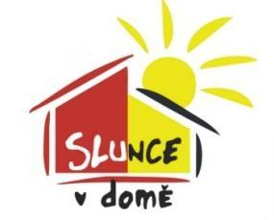
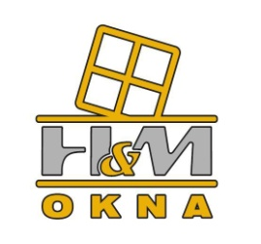
Společnost H&M spol. s r.o hledá do svého týmu kandidáta na

pozici:

Dělník - výroba oken a dveří

Náplň práce:
- Výroba otvorových prvků
- Servisní práce

Požadujeme:
- Vyučení v technickém oboru výhodou
- Technická a manuální zručnost
- Spolehlivost a flexibilitu
Od našich pracovníků očekáváme: aktivní pracovní přístup, ochotu učit se novým věcem, odpovědnost a samostatnost.

Nabízíme: - zaučení zkušenými pracovníky
- práci v zavedené firmě s dlouholetou tradicí
- odpovídající mzdové zařazení s perspektivou
- příspěvek na stravování

Písemné nabídky se strukturovaným životopisem
zasílejte e-mailem na volarikova@ham.cz
poštou či osobně H&M spol. s r.o., 8. května 122, 669 02 Kuchařovice

